กิจกรรมการศึกษาลักษณะของดิน

จุดประสงค์
เพื่อศึกษาลักษณะของดินชนิดต่างๆ ว่ามีความแตกต่างกันอย่างไร

สาระสำคัญ
ดินเกิดจากการสะสมของตะกอนวัสดุซึ่งขนาดและชนิดต่างๆ กัน ฉะนั้นดินในแต่ละบริเวณจึงมีลักษณะไม่เหมือนกัน เช่น ดินบริเวณปากแม่น้ำอาจเป็นดินเหนียวซึ่งมีเนื้อละเอียด ส่วนดินในที่ราบสูงอาจเป็นดินทรายซึ่งมีเนื้อหยาบ
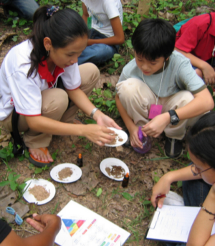
เวลาที่ใช้ 1 คาบเรียน

ระดับชั้นเรียน ประถมปลาย – มัธยมต้น

แนวความคิดหลักที่สำคัญ
โครงสร้าง
การยึดตัว
เนื้อดิน
สีของดิน
คาร์บอเนต

ทักษะ
- การเก็บตัวอย่าง
- การอธิบายลักษณะดิน
- การทดสอบคาร์บอเนต
- การใช้หนังสือเทียบสีดิน
- การจำแนกดิน

วัสดุและอุปกรณ์
- แผนภาพดิน
- ตัวอย่างดิน (อย่างน้อย 3 ชนิด)
- จานกระดาษ สำหรับใส่ตัวอย่างดิน ตัวอย่างละ 1 ใบ พร้อมกระดาษหนังสือพิมพ์ สำหรับปูโต๊ะ กันเปื้อน
- ที่พรมน้ำ (แบบที่ใช้รีดผ้า)
- สมุดเทียบสีดิน (ถ้าไม่มีก็ไม่ต้องศึกษาเรื่องสีของดิน)
- ไม้บรรทัด
- กรดเกลือชนิดเจือจางมากๆ
- ใบงานกิจกรรมการศึกษาลักษณะของดิน

การเตรียมล่วงหน้า เตรียมตัวอย่างดินที่จะนำมาศึกษา จากแหล่งที่แตกต่างกันโดยชัดเจน เช่น ท้องนา ท้องไร่ ร่องสวน พยายามเก็บตัวอย่างดินมาทั้งก้อน โดยไม่รบกวนดินเช่น ใช้ใช้จอบหรือเสียมกระแทกดิน

ขั้นตอนการปฏิบัติ
- ใช้กระดาษหนังสือพิมพ์ปูทดลอง และแจกตัวอย่างดิน พร้อมอุปกรณ์ให้นักเรียน กลุ่มละ 1 ชุด
- ศึกษาโครงสร้างดิน โดยการเปรียบเทียบกับตัวอย่างและคำอธิบายในแผ่นภาพดิน
- ทดลองบีบเม็ดดินเพื่อศึกษาการยึดตัวของดิน
- พรมน้ำให้ดินชื้น และเปรียบเทียบกับสมุดเทียบสีดิน และอ่านค่า
- หลับตา และค่อยๆ ใช้นิ้วมือคลึงก้อนดินว่า สาก นุ่มลื่นมือ หรือเหนียวติดมือ
- ทดลองปั้นดินให้เป็นเส้นยาว ตามโฟลชาร์ต ในแผ่นภาพดิน เพื่อจำแนกชนิดของดิน
- ทดสอบคาร์บอเนตโดยการหยดกรดเกลือชนิดเจือจาง
- บันทึกค่าที่ได้ในข้อ 2 – 7 ลงในใบงานการศึกษาลักษณะของดิน
- คุณครูทำการสรุปกิจกรรม และเฉลยที่มาของตัวอย่างดินแต่ละชนิดว่า เก็บมาจากที่ไหน เหตุผลใดดินแต่ละชนิดจึงมีความแตกต่างกันเช่นนี้

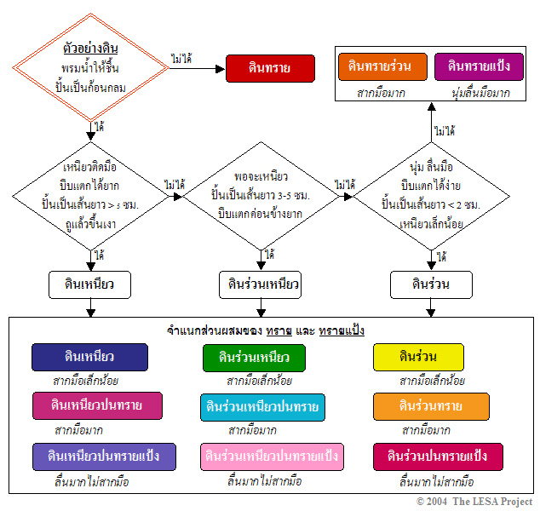

ใบงานกิจกรรมศึกษาลักษณะของดิน

ตัวอย่างดิน | โครงสร้างดิน  (แบบ) | การยึดตัวของดิน  (ร่วน/แน่น) | สี | เนื้อดิน  (สัมผัส) | คาร์บอเนต  (ทำปฏิกิริยา) | ประเภทดิน  (สันนิษฐาน)
1

2

3

4

5

